[四川大学华西医院Hongxin Deng再陷风波：多组实验图像跨论文重复使用遭实锤，其中一篇已撤稿](https://mp.weixin.qq.com/s?__biz=MzkzMDkwMTQzNw==&mid=2247484668&idx=1&sn=dd7f774242eba77feda3031f61b1376e)

[白大褂宣言](javascript:void(0);)2025-04-28 18:53:00山东



点击蓝字 关注我们



2013年3月21日，四川大学华西医院Hongxin Deng（邓洪新）在 Molecular Immunology 发表题为**“Antitumor effects obtained by autologous Lewis lung cancer cell vaccine engineered to secrete mouse interleukin 27 by means of cationic liposome”**的文章。

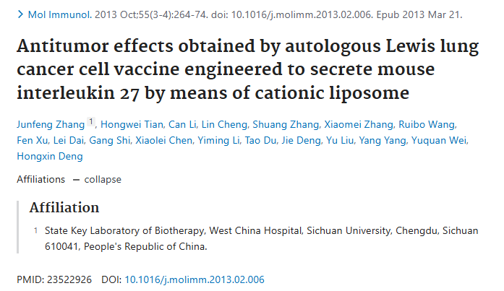

2014年1月29日，四川大学华西医院Hongxin Deng（邓洪新）在 BMC Cancer 发表题为**“Cellular immunotherapy using irradiated lung cancer cell vaccine co-expressing GM-CSF and IL-18 can induce significant antitumor effects”**的文章。（2023年7月23日已撤稿）

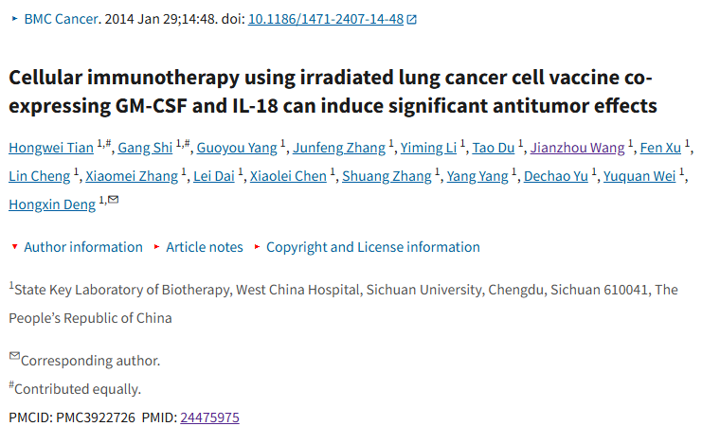

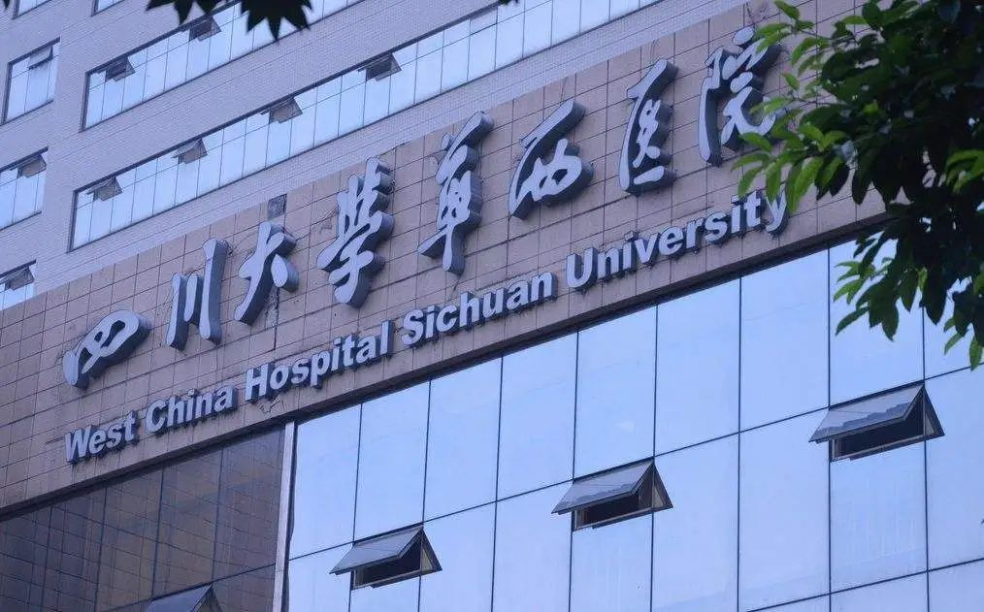

**经核查比对，文章部分实验图像存在以下重复现象：**

* **文章一的图2与文章二的图1出现重复。**
* **文章一的图6与文章二的图5出现重复。**
* **文章一的图6D（更正后）与文章二的图5（更正后）出现重复。**
* **文章二的图6出现重复。**

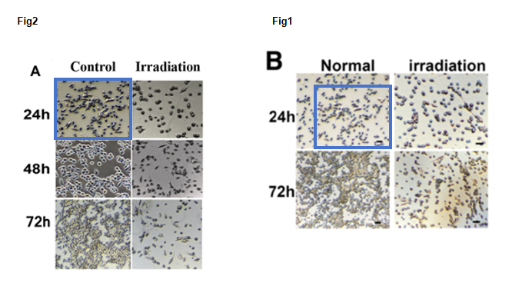

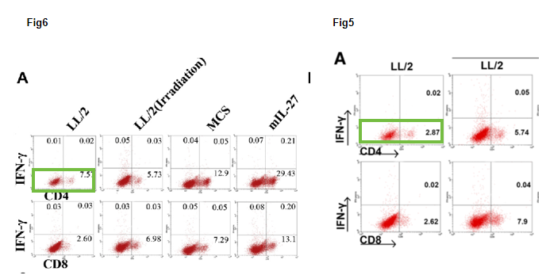

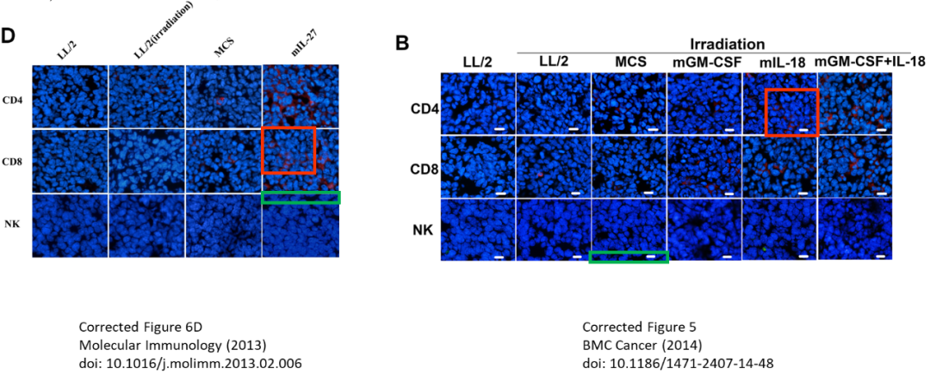

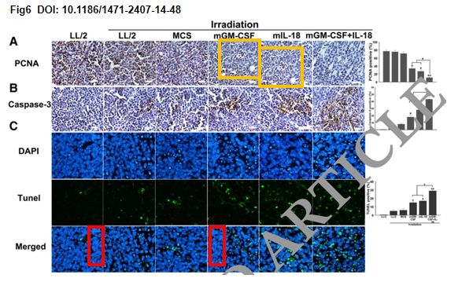

**参考信息：**

https://pubmed.ncbi.nlm.nih.gov/23522926/

https://pubmed.ncbi.nlm.nih.gov/24475975/